Суицид - намеренное, умышленное лишение себя
жизни, может иметь место, если проблема
остается актуальной и нерешенной в течение
нескольких месяцев и при этом ребенок ни с кем
из своего окружения не делится личными
переживаниями.
Крик о помощи, который никто не услышал.
Суицидологи и психологи, выбирая «наиболее важные причины», вызывающие подростковые суициды, выделили следующие:
-семейную обстановку и отношения с родителями (развод родителей и потеря одного из родителей, давление со стороны родителей);
-взаимоотношения со сверстниками (давление со стороны сверстников, недостаток общения);
-опасные группы в социальных сетях и интернете;
-несчастная любовь,
-низкая самооценка (может быть в связи физической непривлекательностью);
-отсутствие личных перспектив
-проблемы в учебе;
-тотальный контроль со стороны родителей

Будьте бдительны! Суждение, что люди,
решившиеся на суицид, никому не говорят о
своих намерениях, неверно.

Большинство людей в той или иной форме
предупреждают окружающих. А дети вообще не
умеют скрывать своих планов. Разговоры вроде
«никто и не мог предположить» означают лишь
то, что окружающие не приняли или не поняли
посылаемых сигналов.
Ребенок может прямо говорить о суициде, может
рассуждать о бессмысленности жизни, что без
него в этом мире будет лучше. Должны
насторожить фразы типа «все надоело»,
«ненавижу всех и себя», «пора положить всему
конец», «когда все это кончится», «так жить
невозможно», вопросы «а что бы ты делал, если
бы меня не стало?», рассуждения о похоронах.
Тревожным сигналом является попытка раздать
все долги, помириться с врагами, раздарить свои
вещи, особенно с упоминанием о том, что они ему
не понадобятся.
Кроме перечисленных, выделяются еще
несколько признаков готовности ребенка к
суициду, и при появлении 1-2, из которых следует
обратить особое внимание:
- утрата интереса к любимым занятиям, снижение
активности, апатия, безволие;
- пренебрежение собственным видом,
неряшливость;
- появление тяги к уединению, отдаление от близких людей;
- резкие перепады настроения, неадекватная реакция на слова, беспричинные слезы, медленная и маловыразительная речь;
- внезапное снижение успеваемости и рассеянность;
- плохое поведение в школе, прогулы, нарушения дисциплины;
- склонность к риску и неоправданным и опрометчивым поступкам;
- проблемы со здоровьем: потеря аппетита, плохое самочувствие, бессонница, кошмары во сне;
- безразличное расставание с вещами или деньгами, раздаривание их;
- стремление привести дела в порядок, подвести итоги, просить прощение за все, что было;
- самообвинения или наоборот - признание в зависимости от других;
- шутки и иронические высказывания либо философские размышления на тему смерти.

Что делать? Как помочь?
Если замечена склонность несовершеннолетнего к суициду, следующие советы помогут изменить ситуацию.
1. Внимательно выслушайте подростка.
В состоянии душевного кризиса любому из нас, прежде всего, необходим кто-нибудь, кто готов нас выслушать. Приложите все усилия, чтобы понять проблему, скрытую за словами.
2. Оцените серьезность намерений и чувств
ребенка. Если он или она уже имеют конкретный
план суицида, ситуация более острая, чем если
эти планы расплывчаты и неопределенны.
3. Оцените глубину эмоционального кризиса.
Подросток может испытывать серьезные
трудности, но при этом не помышлять о
самоубийстве. Часто человек, недавно
находившийся, в состоянии депрессии, вдруг
начинает бурную, неустанную деятельность.
Такое поведение также может служить
основанием для тревоги.
4. Внимательно отнеситесь ко всем, даже самым
незначительным обидам и жалобам. Не
пренебрегайте ничем из сказанного. Он или она могут и не давать воли чувствам, скрывая свои проблемы, но в то же время находиться в состоянии
глубокой депрессии.
5. Постарайтесь аккуратно спросить, не думают
ли он или она о самоубийстве. Опыт показывает,
что такой вопрос редко приносит вред. Часто
подросток бывает рад возможности открыто
высказать свои проблемы.

Важно соблюдать следующие правила:

- Будьте уверены, что вы в состоянии помочь;
- будьте терпеливы;
- не старайтесь шокировать или угрожать человеку, говоря «Пойди и сделай это»;
-не анализируйте его поведенческие мотивы, говоря: «Ты так чувствуешь себя, потому, что...»;
- не спорьте и не старайтесь образумить подростка, говоря: «Ты не можешь убить себя, потому что...;
- делайте все от вас зависящее.
Не бойтесь обращаться к специалистам-психологам.

- Обращение к психологу не означает постановки на учет и клейма психической неполноценности.
- Большинство людей покушающихся на свою жизнь - психически здоровые люди, личности, творчески одаренные, просто оказавшиеся в сложной ситуации.

Спасти ребенка от одиночества можно только любовью!

Если Вы слышите | Обязательно скажите | Запрещено говорить
«Ненавижу всех…» | «Чувствую, что что-то происходит. Давай поговорим об этом» | «Когда я был в твоем возрасте…да ты просто несешь чушь!»
«Все  безнадежно  и бессмысленно» | «Чувствую, что ты подавлен. Иногда мы все так чувствуем себя. Давай обсудим, какие у нас проблемы, как их можно разрешить» | «Подумай о тех, кому хуже, чем тебе»
«Всем было бы лучше без меня!» | «Ты много значишь для меня, для нас. Меня беспокоит твое настроение. Поговорим об этом» | «Не говори глупостей. Поговорим о другом»
«Вы не понимаете меня!» | «Расскажи мне, что ты чувствуешь. Я действительно хочу тебя понять» | «Где уж мне тебя понять!»
«Я совершил ужасный поступок» | «Я чувствую, что ты ощущаешь вину. Давай поговорим об этом» | «И что ты теперь хочешь? Выкладывай немедленно!»
«У меня никогда ничего не получается» | «Ты сейчас ощущаешь недостаток сил. Давай обсудим, как это изменить» | «Не получается – значит, не старался!»
Уважаемые родители, любите своих детей и чаще говорите им об этом, уделяйте им каждую свободную минуту, интересуйтесь их делами, учите преодолевать трудности,
убедите в том, что любая черная полоса обязательно сменится белой.

Удачи вам на этом пути!

ЖИЗНЬ ТАК ПРЕКРАСНА, НЕ ЗАГУБИТЕ ЕЕ!

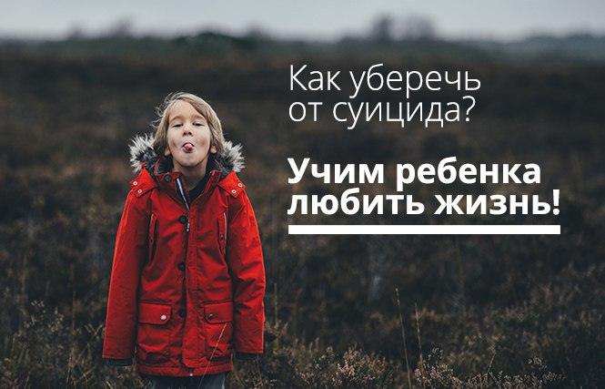

8-800-2000-122

МКУ «Центр социальной помощи
семье и детям»
Беловского городского округа
Светлая ул., д.6 г. Белово, 652 617
Тел./факс (38452) 6 72 38

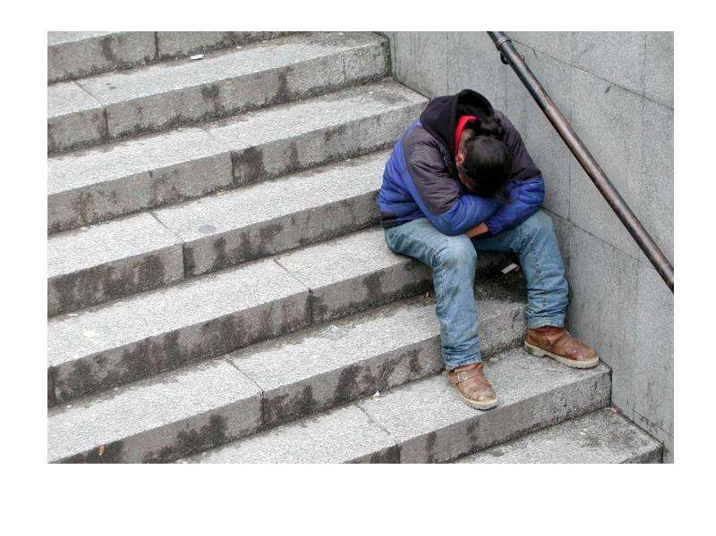
Памятка родителям по профилактике суицида

Уважаемые родители, не нужно думать, что это Вас не коснется. Беду проще предотвратить!!! Уделите пару минут и прочтите эту памятку....

